Projet IP : Rapport n°1

GILLE Flavien

LABASSI Elyès

LEBRUN David

PHAN Sophie

SAÏDANI Alexis

M. Butelle DUT Informatique – S3 ALT

Tables des matières

Introduction

[Présentation du projet.]

Partie HTML/CSS  
[Titre à reformuler]

Participants : Flavien, Sophie.

Nous devions nous occuper du site et donc du code en HTML/CSS.

À partir de l’exemple que nous avons montré lors de la séance précédente, nous avons essayé de refaire la même chose par nos propres moyens et grâce à nos connaissances personnelles. Il s’agit de la page sur laquelle l’utilisateur arrive lorsqu’il se connecte : son compte personnel.

On arrive sur une page de couleur simple et sobre, non excentrique. Le côté sérieux est immédiatement ressenti, avec l’apparition des cours. L’image de fond nous rappelle l’esprit « scolaire » du site. On trouve un menu sur la gauche, qui sera toujours présente, même si on déroule la page.

[Screen de la page dès qu’on arrive dessus].

Lorsqu’on clique sur un des thèmes du menu, on arrive directement sur la partie concernée. De plus, l’onglet reste surligné d’une couleur différente pour que l’utilisateur sache plus facilement dans quelle partie il se trouve.

[Screen, par exemple Exercices ou Catégorie].

Dans la partie « Exercices », lorsqu’on souhaite regarder la correction d’un exercice, on peut tout simplement passer la souris sur « Correction », et une bulle sort avec la correction ou le début de la correction.

[Screen].

Sur cette page, l’utilisateur pourra donc accéder aux différents cours, aux exercices, à leurs corrections et à ses compétences.

Lorsqu’on survole le logo, on remarque que celle-ci change de couleurs. Lorsqu’on clique dessus, on arrive à la page d’accueil du site. À cet endroit, on pourra trouver des informations sur le site en général, une courte présentation, le but du site, et bien sûr un lien pour se connecter et accéder à son compte.

Élaboration des exercices

Participante : Sophie Phan.

On a décidé que je ne serai plus sur la partie « site » du projet. En effet, Flavien s’organise dès à présent avec David. Suite à ce changement de répartition des tâches, on m’a chargée de m’occuper des exercices, c’est-à-dire de leur rédaction mais aussi de leur correction.

J’ai tout d’abord fait une liste des thèmes sur lesquels on pourrait évaluer les étudiants :

Classes des adresses IP,

Calculs IP,

Plans d’adressage IP,

Calculs de sous-réseaux,

Passages réseaux de paquets IP/ Fragmentation,

Tables de routage,

Analyse de paquets IP.

Elle n’est bien sûre pas encore complète.

Ensuite, grâce aux exercices que nous avons eus en TD de S2 et de S3, j’ai écrit quelques exercices et leurs corrections. Des explications sont encore à rajouter, pour que les étudiants comprennent bien chaque étape de la correction.

Alexis se chargera ensuite de les coder en PHP et je l’aiderai si besoin est.

Partie PHP

Participant : Alexis Saïdani

J’ai commencé avant qu’on se soit mis d’accord précisément sur les rôles à développer quelques petit exemple de ce qui pourra être utilisé comme exercice sur le futur site. J’ai aussi essayé de faire un rapide formulaire d’inscription pour un élève donné. Tous les résultats d’exercices seront envoyés dans la base de donné et un élève quand il s’inscrira sera aussi inscrit dans la base de donné. Le schéma est simple : Un élève a des notes et une note est propre a un date, un élève et un exercice donné.

Je vais maintenant illustrer le php pure sans HMTL ni CSS definitif :

Voici un exemple du formulaire d’inscription avec condition de validité :

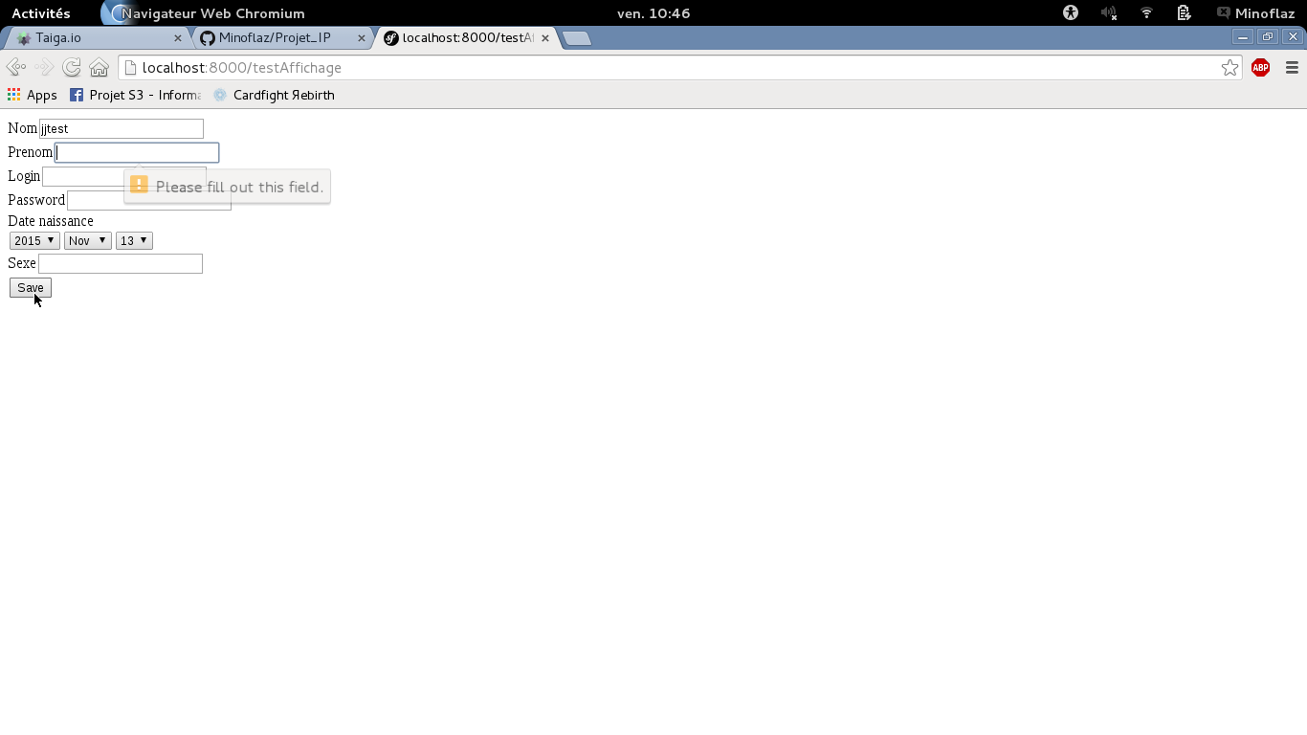

Ensuite l’ajout pour l’instant manuel d’une note dans la base de données mais qui sera automatique dans le futur site lorsqu’un élève finira un exercice :

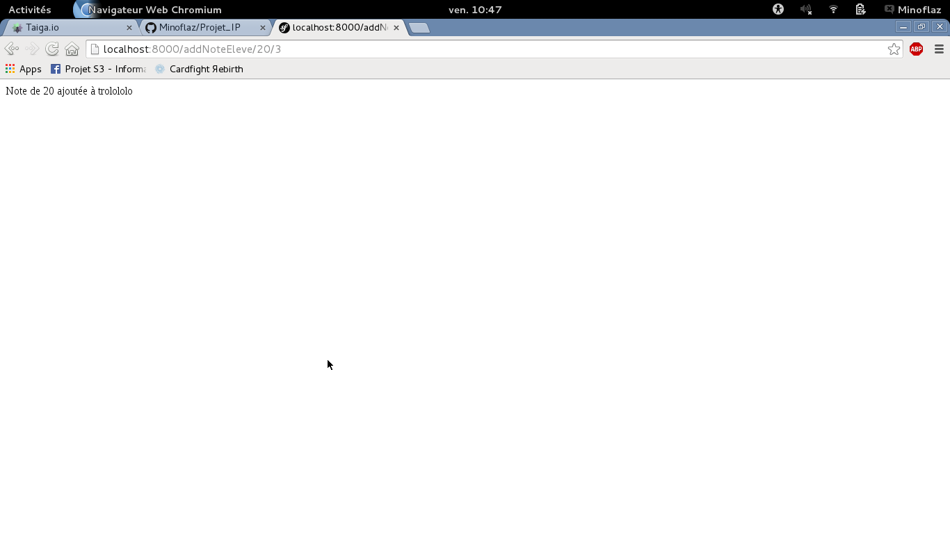

Ici un exemple d’accès au notes de l’élève de l’exemple précèdent pour voir si la base de donné marche bien :

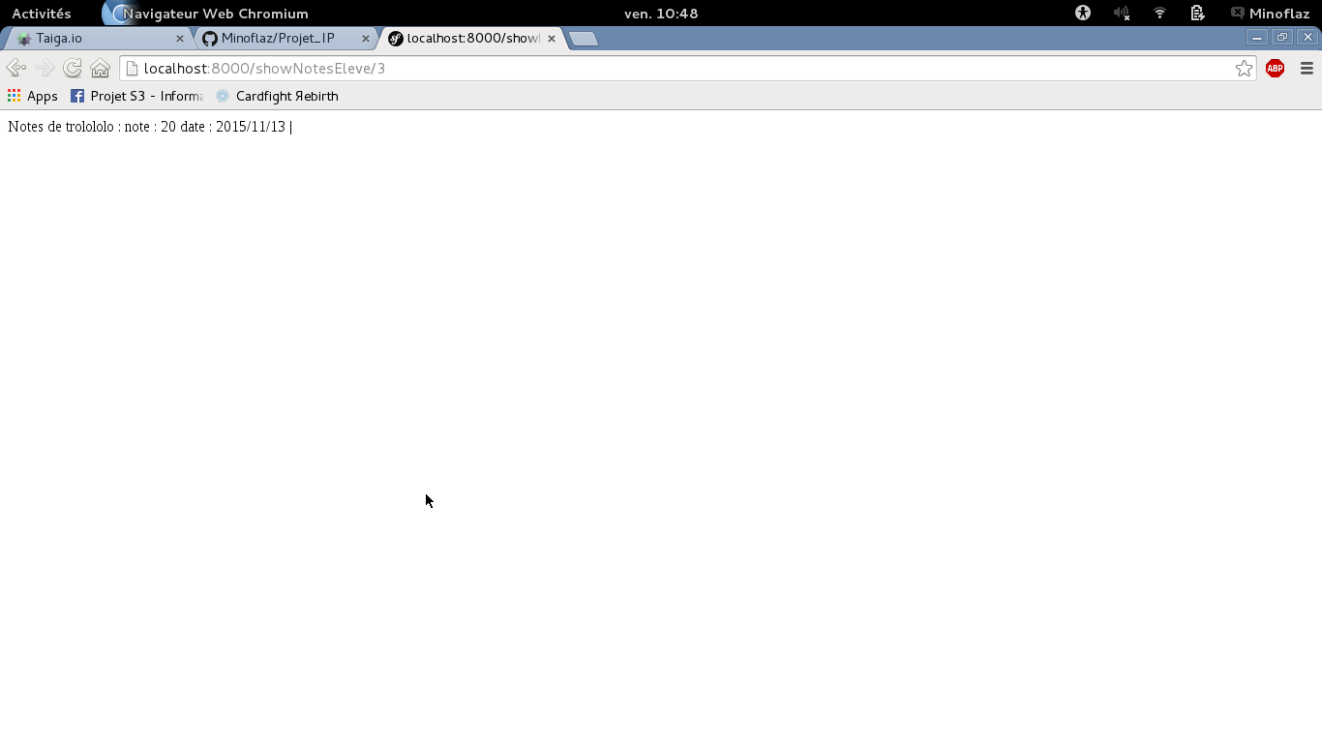

Enfin un simple test de l’algorithme de calcul de masque sous forme d’un petit exercice :

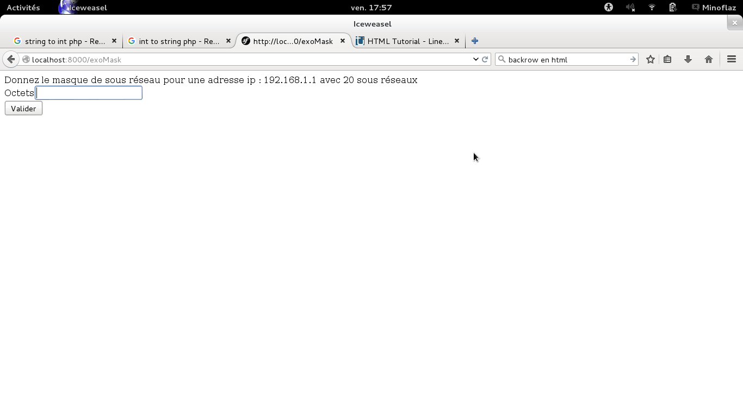

Conclusion

[Conclusion].